Муниципальное дошкольное образовательное учреждение « Детский сад № 96»

Отчет о проделанной работе в летний оздоровительный период в первой младшей группе

Воспитатели: Коркина Г.Б.
Крестьянинова А.В.

Ярославль 2018
Каждый год и взрослые, и дети ждут с нетерпением любимое время года лето. А мы педагоги детского учреждения не только его ждём, но и усердно готовимся к летней – оздоровительному периоду. Каждая группа ставит определённые цели и задачи для успешной работы летом. В нашей группе раннего возраста № 3 «Малиновки» также были поставлены цель и задачи работы в летней – оздоровительный период.
Цель: Создание в группе и на участке детского сада максимальных эффективных условий для организации оздоровительной работы и развития познавательных интересов воспитанников в летний период.
Задачи: - развитие двигательных, интеллектуальных, творческих способностей детей в разнообразных видах деятельности
- сохранение и укрепление физического и психического здоровья воспитанников;
- формирование у воспитанников привычки к здоровому образу жизни;
-формирование навыков безопасного поведения;
- развитие познавательных интересов воспитанников;
- повышение компетентности родителей в вопросах организации летнего отдыха детей;
- привлечение семей к участию в воспитательном процессе на основе педагогики сотрудничеств.
- создание атмосферы радости, формирование положительного эмоционального состояния участников образовательного процесса;
- создать условия, обеспечивающие охрану жизни и здоровья детей, для самостоятельной, творческой деятельности детей в группе и на участке;

Летней - оздоровительный период в нашей группе проходил параллельно с адаптационным периодом воспитанников в детском саду.

Были поставлены задачи работы в адаптационный период:
1. Создать для воспитанников атмосферу психологического комфорта.
2. Формировать навыки здорового образа жизни, содействовать полноценному физическому развитию детей:
- организовать рациональный режим дня в группе, обеспечивающий каждому ребёнку физический и психический комфорт;
- формировать у детей привычку к аккуратности и чистоте, прививать простейшие навыки самообслуживания;
- обеспечить понимание детьми смысла выполнения режимных процессов;
- воспитывать потребность в самостоятельной двигательной активности.
3. Закладывать основы будущей личности:
- воспитывать у детей уверенность в самих себе и своих возможностях, развивать активность, инициативность, самостоятельность;
- закладывать основы доверительного отношения детей к взрослым, формируя доверие и привязанность к воспитателю;
- закладывать основы доброжелательного отношения детей друг к другу.
При первом посещении группы родители новых детей получали консультацию, где родителям была предоставлена информация, что и как нужно при посещении детского сада.
В группе для родителей была выставлена консультация «Адаптационный период детей в ДОУ», с каждым родителем проводилась беседа «В детский сад без слёз», «Режим дня – это важно». Родители заполняли анкету «Давайте познакомимся».
Для решения поставленных задач в летний период соблюдались следующие условия.
При организации водно-питьевого режима в нашей группе приобрелись индивидуальные кружки для детей;
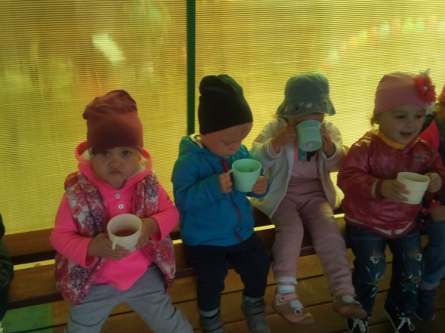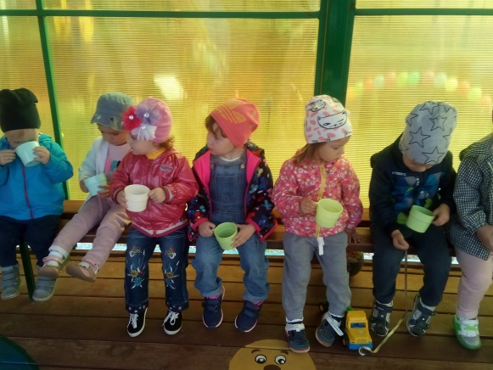
Для создания безопасных условий пребывания детей в ДОУ ежедневно проверялась исправность оборудования на прогулочной площадке, осматривался участок перед прогулкой на наличие опасных для детей предметов. С наступлением жаркого периода во избежание перегрева воспитанники находились на прогулке только в головных уборах.

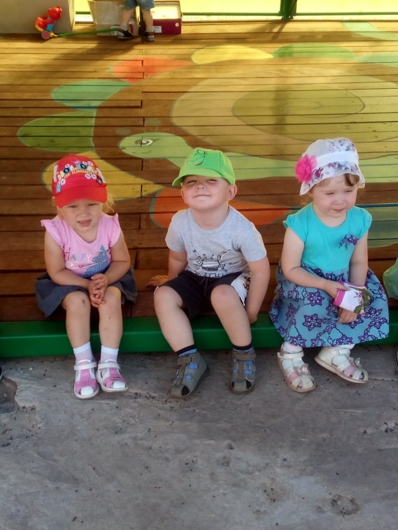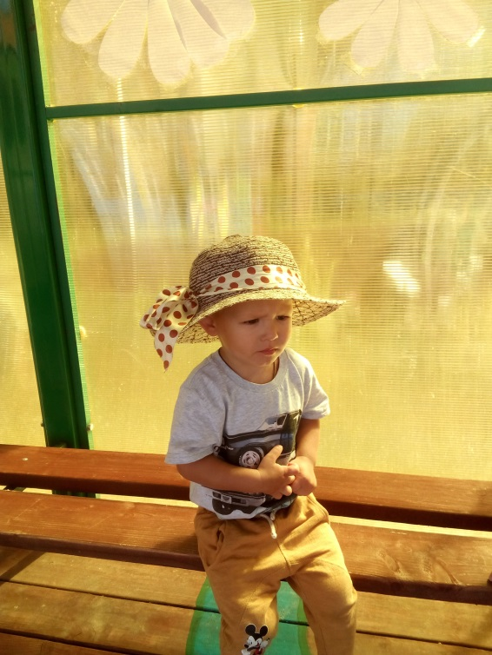

В группе имеется аптечка первой медицинской помощи.
Основную часть времени дети проводили на свежем воздухе. Игровая деятельность и другие мероприятия организовывались на свежем воздухе. Летом мы разучивали новые подвижные игры «Воробушки и автомобиль», «Наседка и цыплята», «Воробушки и кот», «Самолеты», и др.

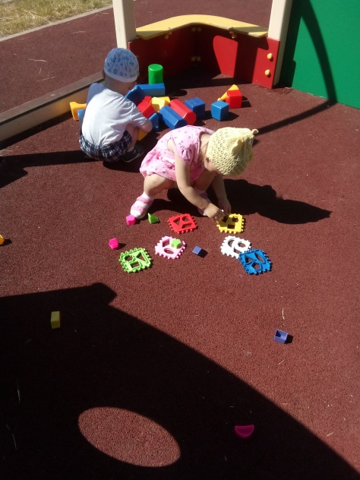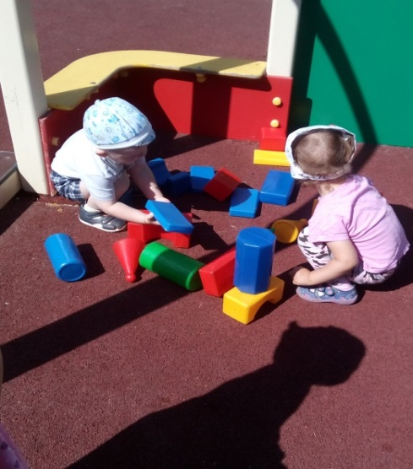

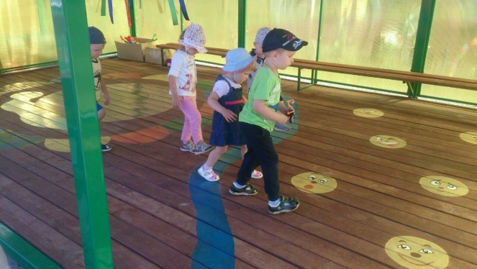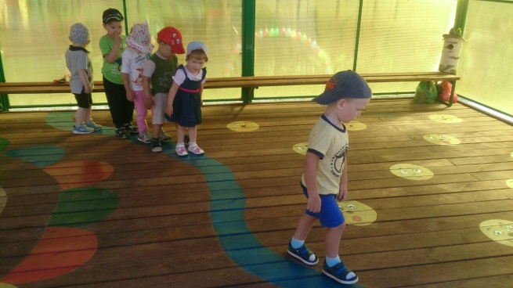
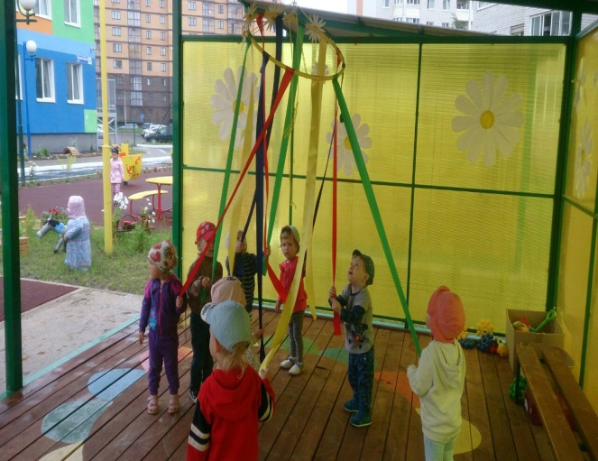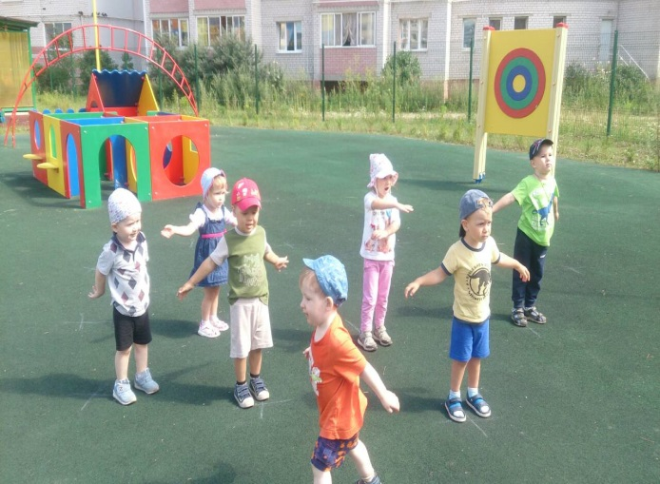

С целью организации физкультурно-оздоровительной работы в летний период наша группа перешла на режим дня в соответствии с теплым периодом года (прогулка — 4,5 ч., сон — до 3 ч.). Проводилась утренняя зарядка, закаливающие мероприятия: обширное умывание лица, рук до локтей, гимнастика после сна, пальчиковая гимнастика, воздушные ванны.

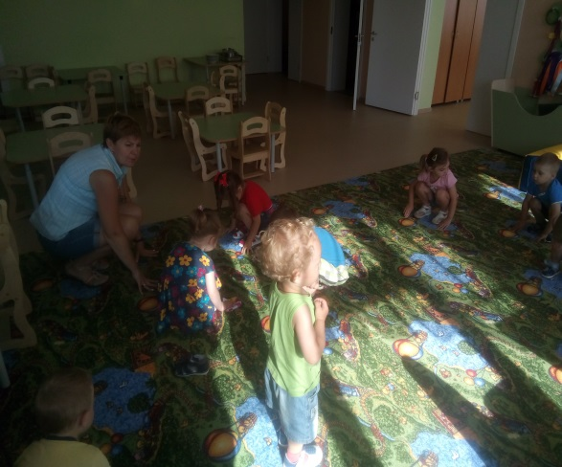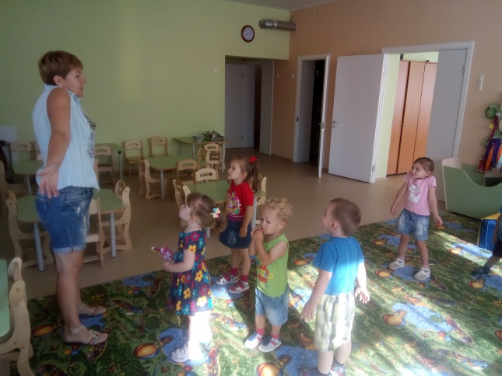

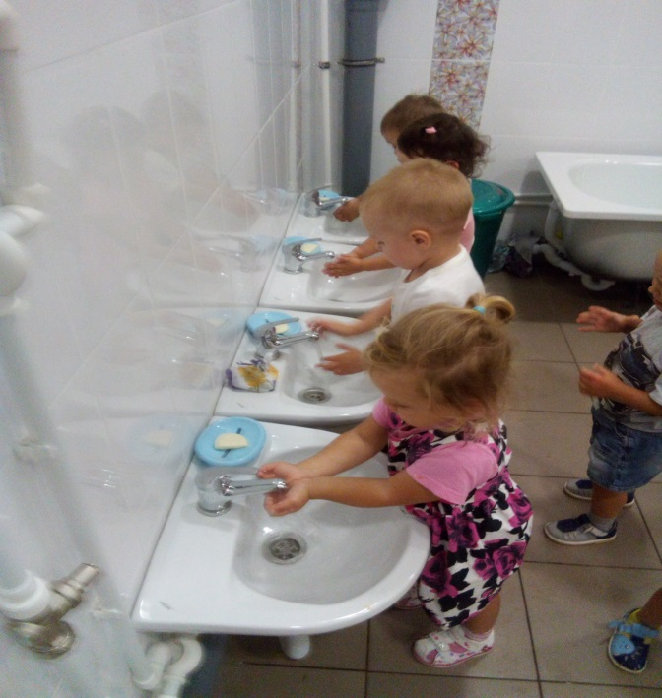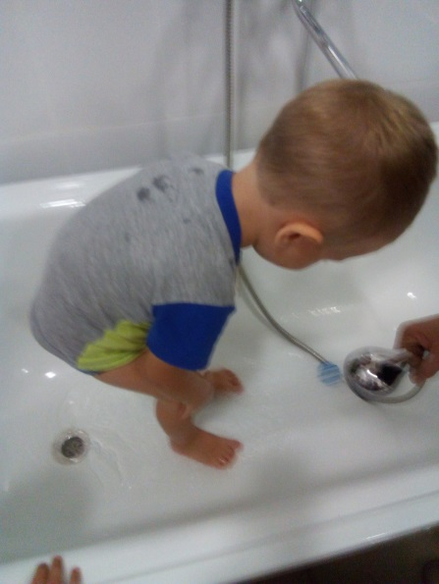

Физкультурные занятия проводились также на улице.

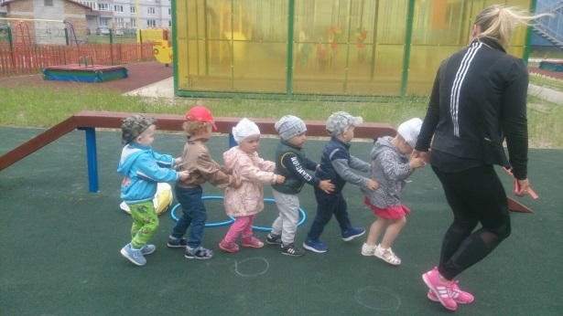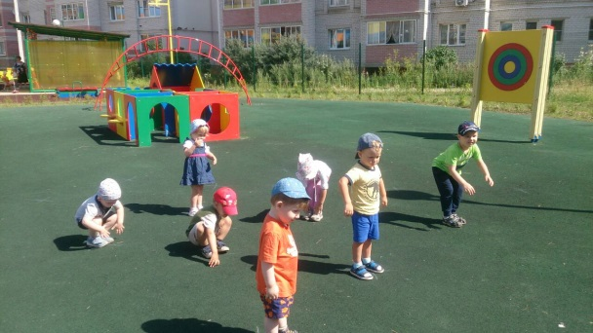

Дети с большим удовольствием играли с водой(«Пускаем кораблики», «Весёлая рыбалка»), вода успокаивает детей и поднимает настроение.
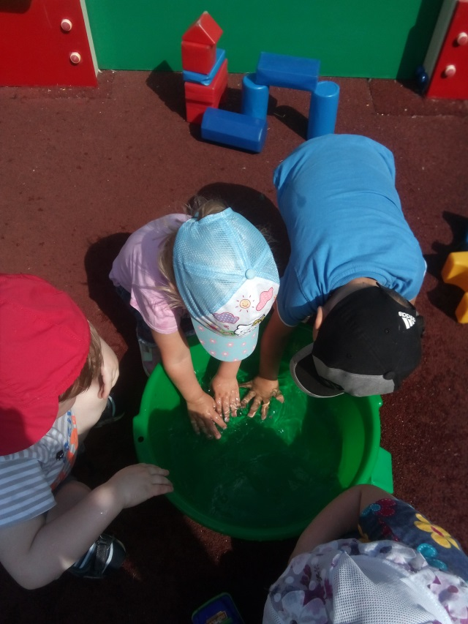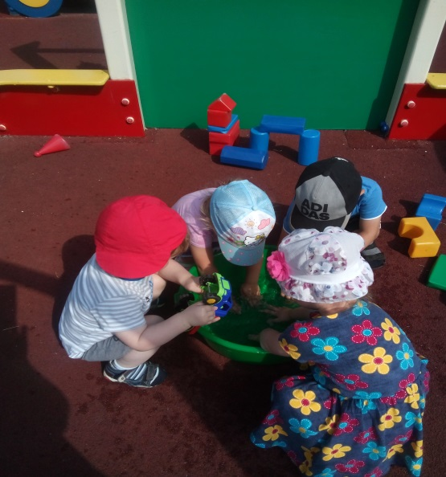
Летом природа предоставляет богатые возможности для развития познавательных способностей дошкольников. Дети соприкасаются с природой, познают мир, получают яркие впечатления.
Наряду с этим в течение летнего периода проводилась работа по организации развлечений и досугов для детей.
- « День защиты детей» - развлечение на улице (проект).
Воспитатели с детьми оформили коллективную работу «Летняя полянка».
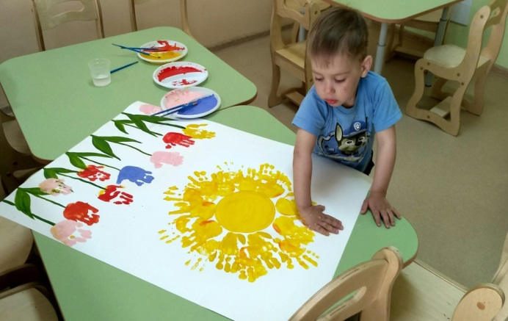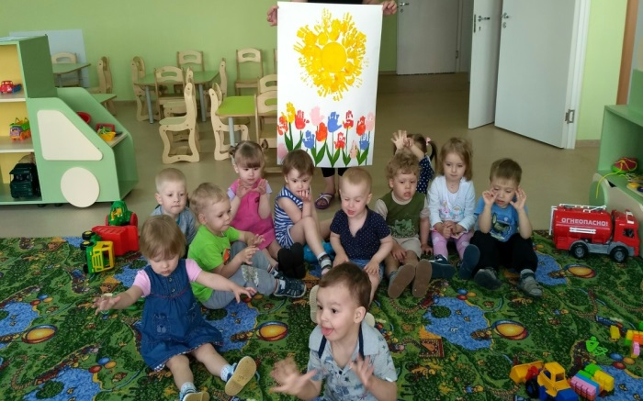

2.Праздник мыльных пузырей.
3.Игра – развлечение « Рисуем на асфальте».
4.Единый день пожарной безопасности занятие – беседа.
5.Знакомство с пожарной машиной.

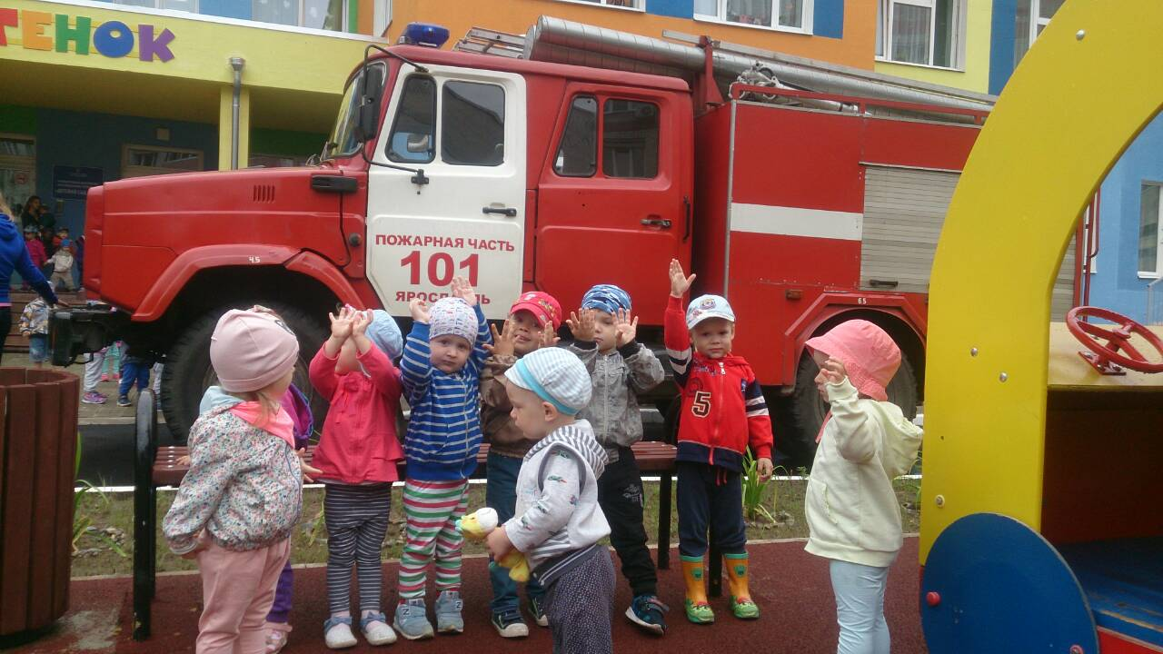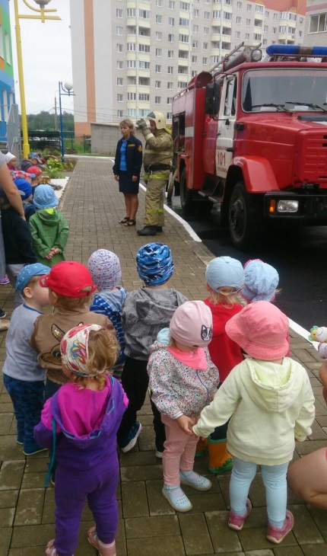 6.Участие в конкурсе «Лучший летний участок 2018» - где наша группа заняла 1место и получила грамота.

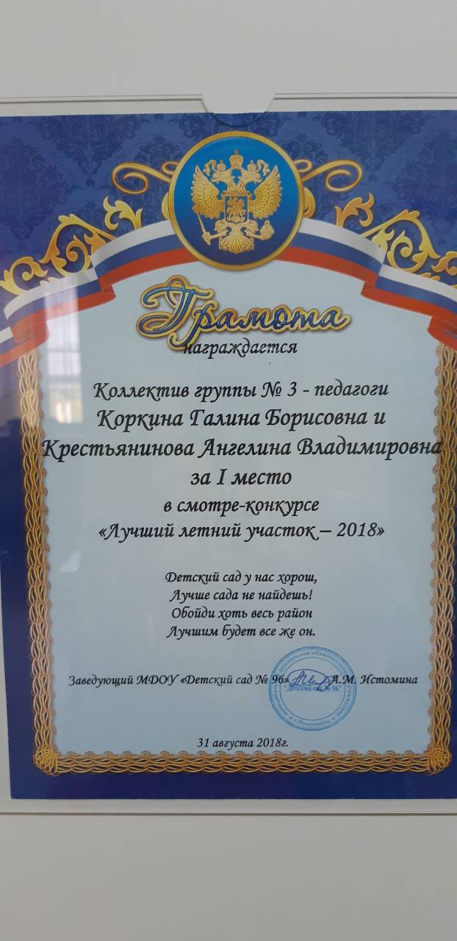

В конкурсе принимали активное участие родители.

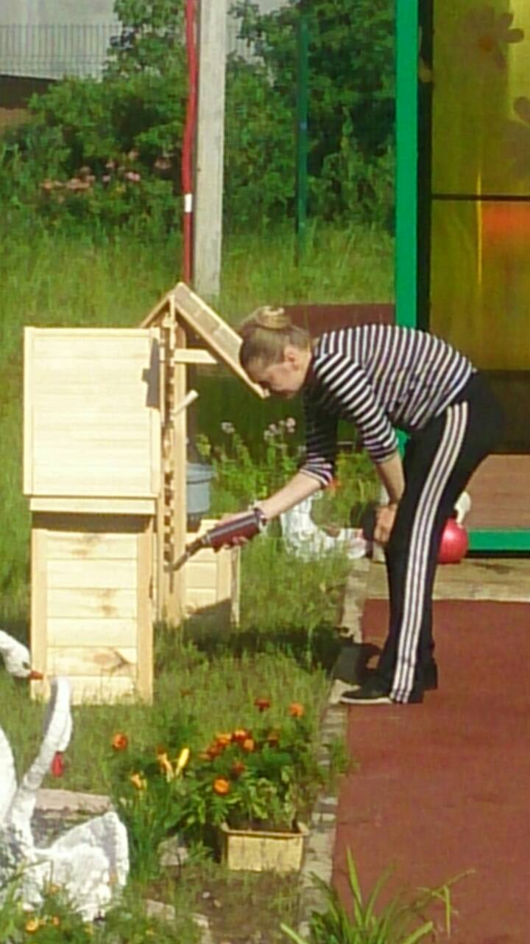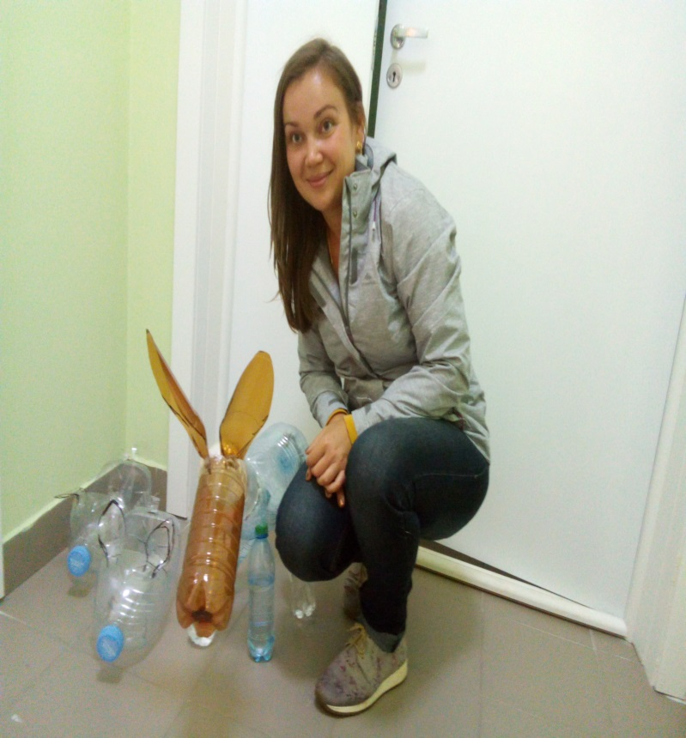

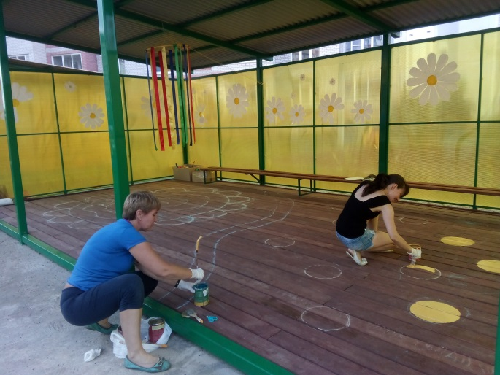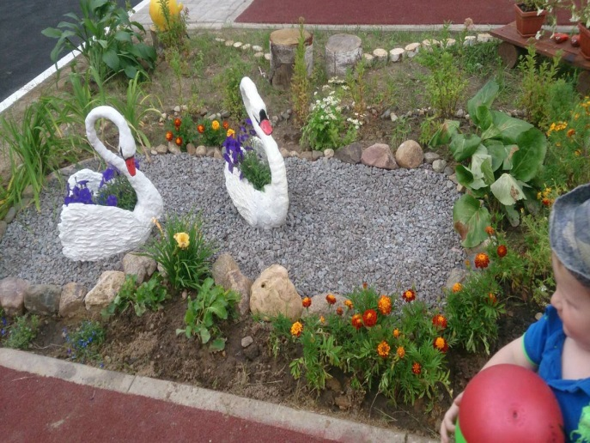
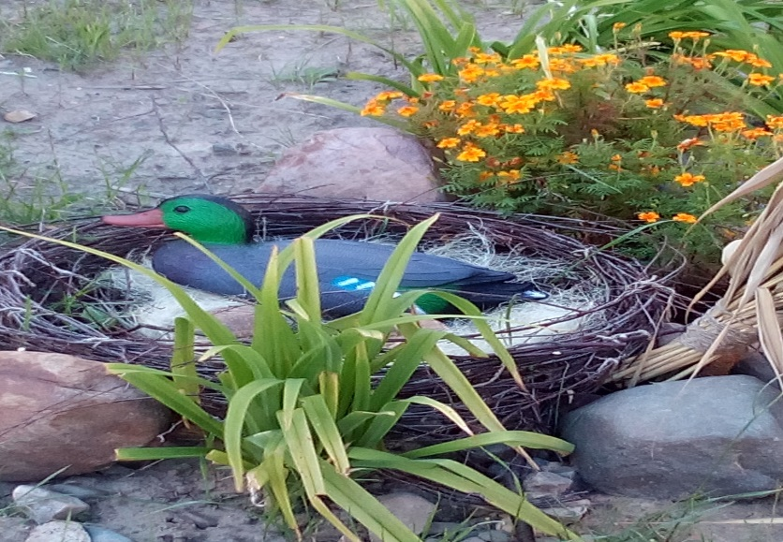
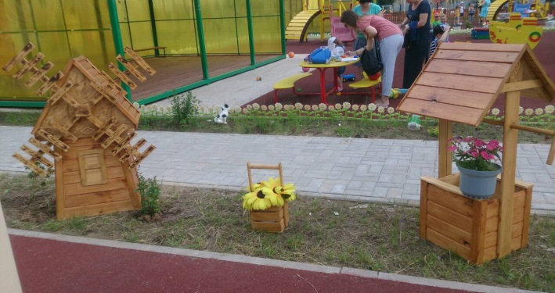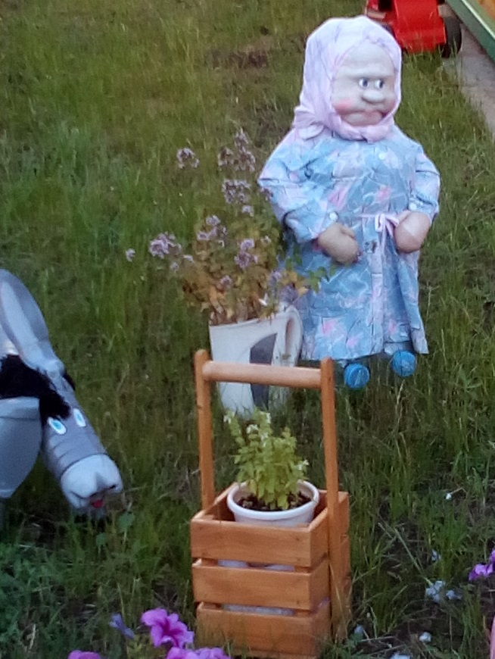

7. Фото отчёт « Краски лета!» - оформление стенгазеты.

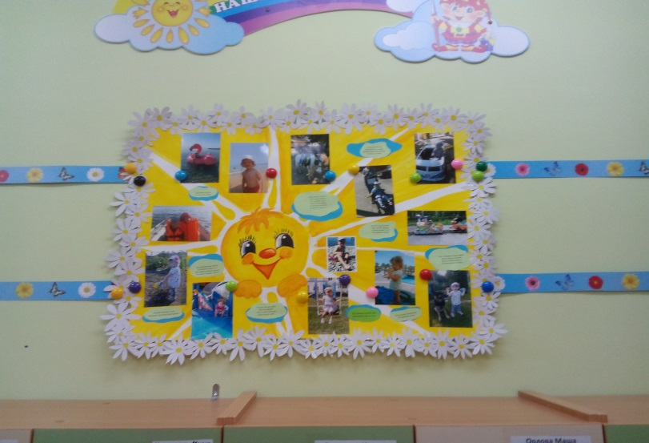

Были подготовлены консультации для родителей:
«Учим детей дружить»
« С водой и на воде»
«Правила безопасности поведения на проезжей части»
« Игра - это серьёзно» и др.
К началу учебного года нами подготовлена развивающая среда в группе, которая играет основную роль для физического и психического развития, что позволяет детям, в соответствии своим интересам свободно заниматься различными видами деятельности.
- «Центр познания»;
- «Центр природы»;
- «Ценр конструирования»;
- « Физкультурно –оздоровительный центр»;
-« Центр игры»
- «Ценр театра»;
- « Центр книги»;
-« Центр музыки»;
- “Центр ИЗО –деятельности»;

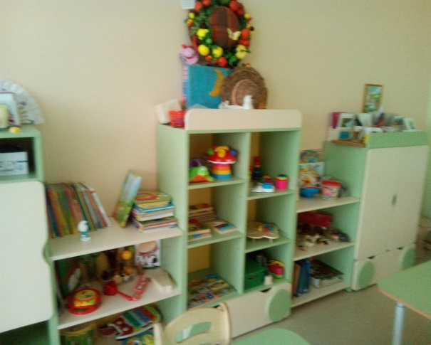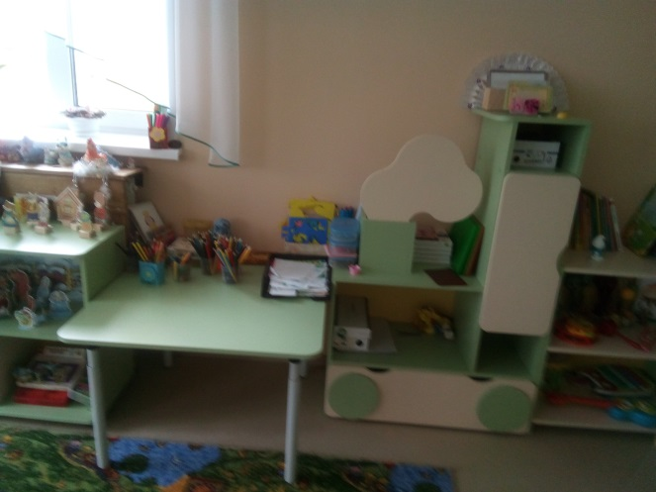

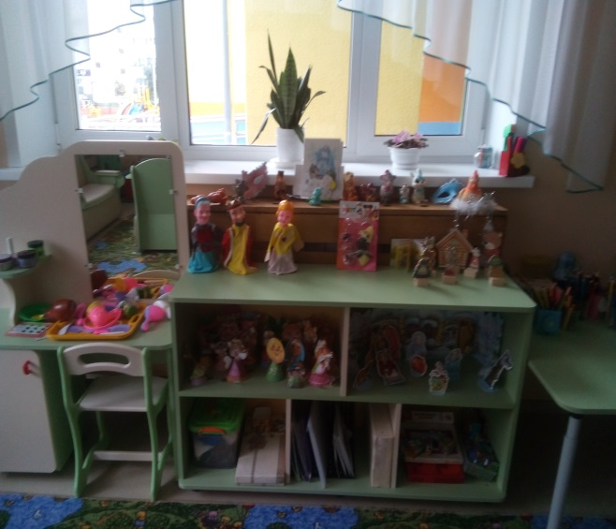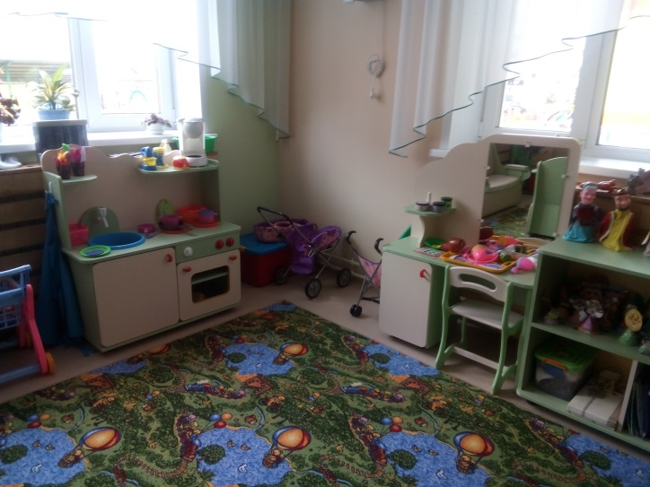

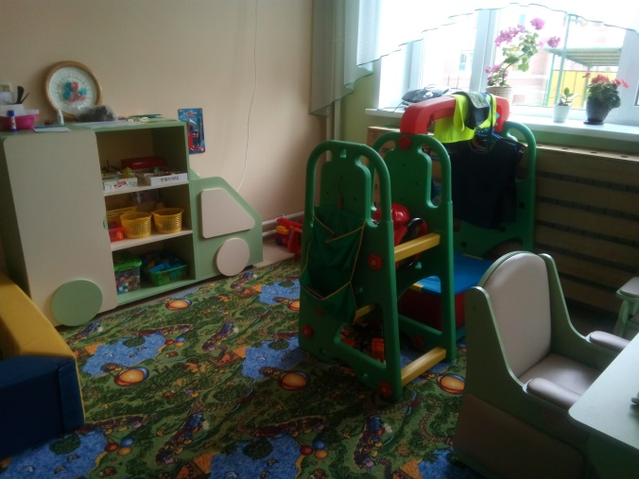

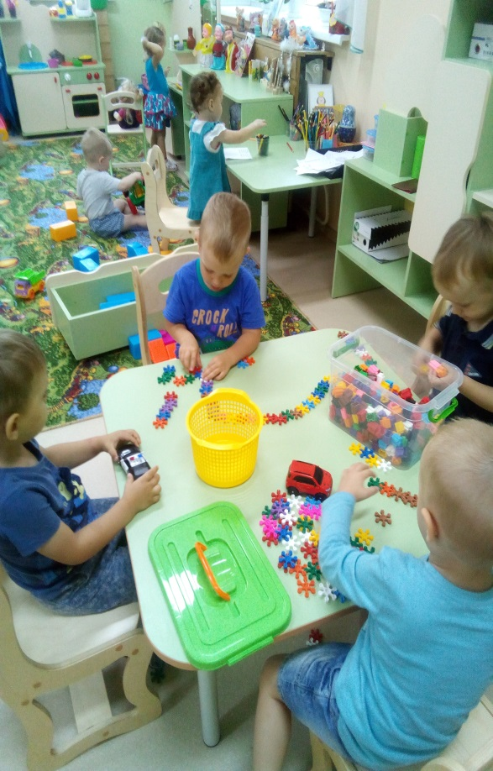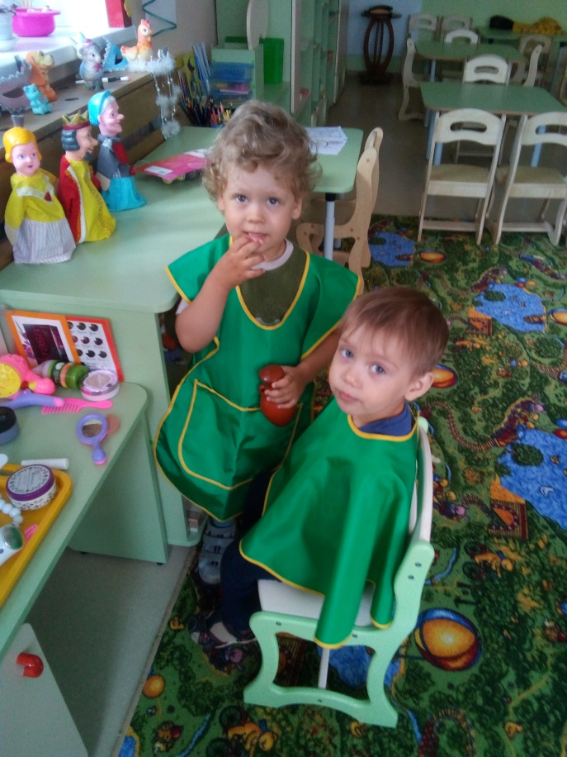

Таким образом, в нашей группе, мы постарались создать благоприятную обстановку для детей в целях проявления двигательной, игровой и интеллектуальной активности и удовлетворение интереса к разнообразным видам деятельности.
Считаем свою работу за летний период насыщенной, интересной, трудоемкой. Все цели и задачи выполнены. Спасибо родителям за помощь!

